北京林业大学 · 信息学院
《软件工程》课程
质量属性场景与效用树
Deliverable Template
—— 案例：NekoCafé 猫咪主题餐饮预约平台 ——

产出编号 | D2-1
产出名称 | 质量属性场景与效用树
所属实验 | 实验二 软件架构设计与微服务拆分实践
案例项目 | NekoCafé 猫咪主题餐饮预约平台
模板版本 | v1.0 · 2026-05-06
班级 / 学号 / 姓名 | 计算机23-2 / 231002703 / 戴正宇
提交日期 | 2026-05-14

使用说明
把"系统应该多快、多稳、多安全"翻译成可量化的场景。每条 QAS 都要能写成一个测试用例，否则视为不合格。
📌 填写指引
本模板按章节结构预设了每节的标题与提示。请在每个 "（请在此处填写……）" 区域中替换为正式内容；不允许删除章节标题；如某节确实不适用，请保留标题并标注「N/A 及理由」。

1 非功能需求回顾（来自实验一）
实验一需求基线中提炼出的关键非功能需求如下：
1. NFR-001 核心预约链路月度 SLA ≥ 99.9%，预约、支付、通知三个环节均需可观测。
2. NFR-002 预约创建接口在常态负载下 P95 ≤ 350ms，高峰期允许降级但必须返回明确状态。
3. NFR-003 支付失败、库存锁超时、通知失败必须支持自动补偿与人工接管。
4. NFR-004 会员手机号、偏好、备注等个人信息最小化采集、脱敏展示、加密传输。
5. NFR-005 新门店上线不得中断现有门店预约，门店配置应支持灰度发布与回滚。
6. NFR-006 关键业务指标、异常告警与日志链路必须可追踪到 traceId。

2 效用树构建
2.1 根：业务效用最大化
根节点定义为“在高峰预约、门店扩张和隐私合规约束下最大化业务效用”。本实验将业务效用拆成性能、可用性、安全性、可维护性、可观测性五个一级质量属性。每个叶子节点都要求能映射到一个可测试场景或验收指标，避免只写“快、稳、安全”等不可评审表述。

2.2 二级维度
二级维度采用“质量属性 → 场景 → 响应度量”的组织方式：性能关注预约提交、并发响应和页面加载；可用性关注支付失败重试、服务故障恢复与 SLA；安全性关注身份认证、脱敏展示与支付信息加密；可维护性关注模块职责、接口规范和文档；可观测性关注业务指标、异常告警和链路日志。

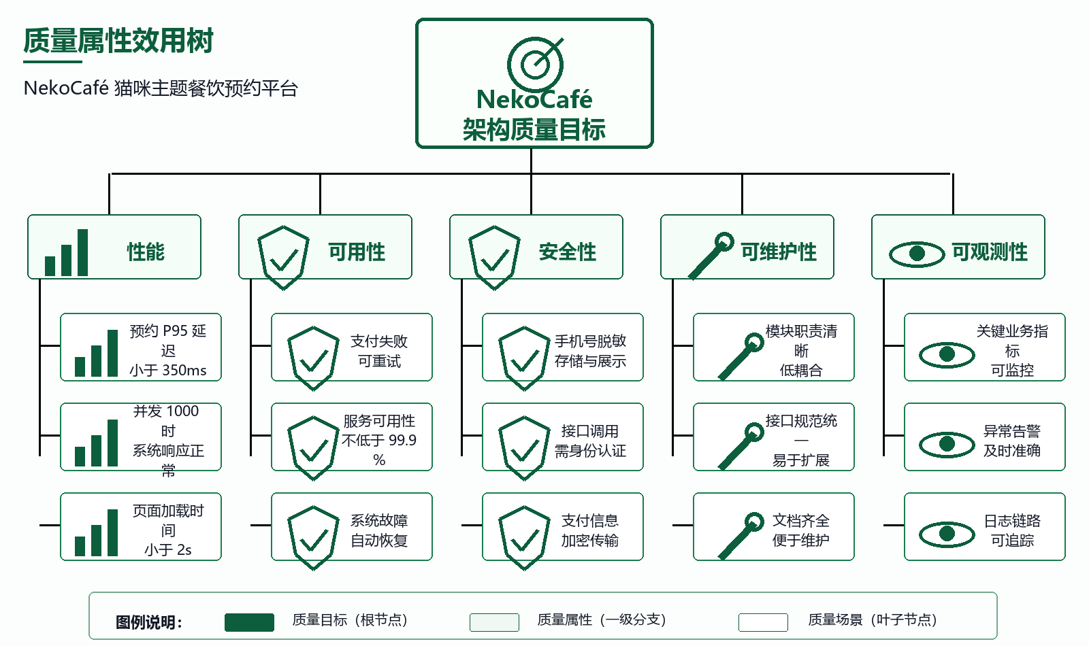

2.3 叶节点（H/M/L 评级）
效用树文字版：
业务效用最大化
├─ 性能：预约提交 P95≤350ms(H,H)；1000 并发响应正常(H,H)；页面加载≤2s(M,M)
├─ 可用性：支付失败可重试(H,H)；服务可用性≥99.9%(H,H)；系统故障自动恢复(M,H)
├─ 安全性：手机号脱敏存储与展示(H,H)；接口调用需身份认证(H,H)；支付信息加密传输(H,H)
├─ 可维护性：模块职责清晰低耦合(M,H)；接口规范统一易扩展(M,M)；文档齐全便于维护(M,M)
└─ 可观测性：关键业务指标可监控(H,M)；异常告警及时准确(H,H)；日志链路可追踪(H,H)

Top-10 QAS 从实验一需求基线、CTO 三个追问和实验二任务书抽取。排序原则为：先保证核心预约交易链路，再保证支付一致性、隐私合规和门店扩展，最后覆盖运营分析与维护效率。每条 QAS 均包含刺激源、刺激、制品、环境、响应和响应度量，可直接转化为后续测试用例。

3 Top-10 QAS 详表
ID | 质量属性 | 场景描述 | 刺激源 | 刺激 | 制品 | 环境 | 响应 | 响应度量
QAS-01 | 性能 | 节假日午晚餐高峰创建预约 | 顾客 | POST /reservations | 预约服务/API网关 | 1000 并发、38 家门店在线 | 返回预约号、候补建议或明确失败原因 | P95≤350ms，错误率≤0.5%
QAS-02 | 可用性 | 核心预约链路持续可用 | 基础设施 | 单实例故障或滚动发布 | 预约/会员/门店服务 | 生产环境、营业中 | 自动摘除故障实例并保持可用 | 月 SLA≥99.9%，RTO≤5min
QAS-03 | 可演进性 | 新增门店上线 | 运营人员 | 发布门店、桌位、营业规则配置 | 门店/预约/菜单服务 | 营业中、无需停机 | 新门店可被搜索、预约和核销 | 停机时间=0，配置回滚≤10min
QAS-04 | 一致性 | 支付成功后预约状态同步 | 支付平台 | 支付回调成功或重复回调 | 订单支付/预约服务 | 网络抖动、回调重试 | 订单与预约最终一致且可对账 | 差异率≤0.1%，补偿≤10min
QAS-05 | 安全性 | 访问会员资料与偏好 | 顾客/攻击者 | 越权查询或篡改请求 | 会员服务/API网关 | 生产环境 | 拒绝越权并写入审计日志 | 越权成功=0，审计覆盖=100%
QAS-06 | 隐私合规 | 会员撤回营销授权 | 会员 | 关闭营销或推荐授权 | 会员/通知/推荐服务 | 任意客户端 | 立即停止非必要推送并同步事件 | 1min 内生效，保留撤回记录
QAS-07 | 可靠性 | 通知服务短暂不可用 | 短信/站内信通道 | 发送失败或限流 | 通知服务/消息队列 | 支付成功后 | 进入重试队列并可人工补发 | 重试成功率≥99%，死信可追踪
QAS-08 | 可维护性 | 修改预约取消规则 | 开发者 | 规则变更上线 | 预约策略组件 | 迭代发布 | 仅修改策略模块和契约测试 | 影响模块≤2 个，回归用例全通过
QAS-09 | 可观测性 | 预约失败率异常升高 | 监控系统 | 失败率超过阈值 | 网关/预约/支付/通知链路 | 生产高峰 | 触发告警并定位 traceId | 5min 内告警，链路完整率≥95%
QAS-10 | 容量弹性 | 运营活动带来流量突增 | 市场活动 | 流量升至平时 3 倍 | 网关/预约/缓存 | 活动期间 | 限流、缓存和扩容保护核心链路 | 核心链路可用，非核心可降级

架构关注点清单：
1. 预约写入热点：需用容量锁、幂等键和候补策略避免同一桌位超卖。
2. 支付回调幂等：订单、预约、押金状态必须可补偿、可对账。
3. 会员隐私边界：手机号、偏好、备注等只在会员上下文拥有，其他服务通过脱敏视图访问。
4. 新门店上线：门店规则、桌位与菜单配置需要灰度、校验与快速回滚。
5. 可观测性：网关、服务、消息队列和数据库需要统一 traceId 与指标口径。

4 优先级裁决与签字栏
优先级裁决：本次架构设计优先满足 QAS-01、QAS-02、QAS-04、QAS-05、QAS-09。低优先级场景允许通过运营流程或人工补偿短期兜底，但必须在 ADR 中记录取舍理由。
评审参与人：戴正宇（架构设计/记录）、AI 模拟 CTO（反向质询）、AI 模拟测试负责人（可测试性检查）。
评审结论：通过。后续 D2-3 使用上述 QAS 作为 ATAM 场景输入。

